بسمعه تعالی

بازدید رئیس مرکز شرق شناسی کوزوو از بنیاد فرهنگی سعدی شیرازی

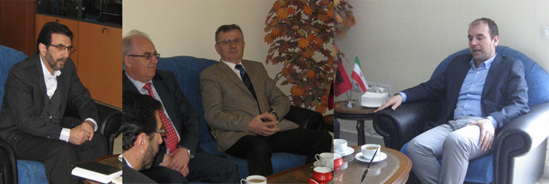

روز سه شنبه ٤ فروردین ماه ١٣٩٤ رئیس مرکز شرق شناسی کوزوو پروفسور دکتر عیسی ممیشی به همراه پروفسور دکتر عبد الله حمیدی و دکتر عبد الله رجبی برای دیدار و بازدیدی از این بنیاد آمده اند و با رایزن فرهنگی ج.ا.ایران جناب آقای عباس عزیزی ملاقات بعمل آوردند.
در این دیدار رئیس مرکز شرق شناسی کوزوو پروفسور دکتر عیسی ممیشی ضمن تشکر از همکاری بنیاد فرهنگی و دیدار از مرکز شرق شناسی اعلام داشتند که با توجه به مدت زمان طولانی از آخرین دیدار فرصتی برای ابراز قدردانی در مورد فعالیت این بنیاد در مناطق آلبانیایی زبان پیش آمده که درخدمت هستیم و خواهان همکاری بیشتر با مرکز شرق شناسی کوزوو در آینده شدند.
آقای پروفسور دکتر عبد الله حمیدی که رئیس صابق مرکز شرق شناسی می باشند نیز از طرف خود ابراز خرسندی از همکاری با بنیاد فرهنگی سعدی شیرازی داشتند و اعلام داشتند که ما به عنوان یک مرکز دانشگاهی کمک دولتی نداریم و چون در بخش شرق شناسی فعالیت می کنیم تنها نهادهای فرهنگی ایران در آلبانی و کوزوو کمک می کنند. ما امیدواریم که این بنیاد در برنامه های آینده فرهنگی و زبانی ما را حمایت نماید.
از طرفی رئیس بنیاد فرهنگی سعدی شیرازی جناب آقای عباس عزیزی ابراز خرسندی و احترام متقابل نسبت به ارزش فعالیت این بنیاد شدند و در ادامه اعلام داشتند که از همان دیدار ما تصمیم به گسترش فعالیت بنیاد فرهنگی سعدی شیرازی در تمام مناطق آلبانیایی زبان حوزه بالکان داشتند و به این منظور در هیئت تحریریه فصلنامه پرلا دو استاد از کوزوو و مقدونیه هم وارد کردیم. ما همچنین آماده همکاری با مرکز شرق شناسی کوزوو در زمینه فرهنگی و زبان فارسی هستیم.
شایان ذکر است زبان فارسی از سال دانشگاهی ٢٠١٥-٢٠١٦ وارد دانشگاه پریشتینا از طریق همین مرکز شرق شناسی کوزوو خواهد شد، به همین منظور مرکز شرق شناسی خواهان کمک و مساعدت در این زمینه ها می باشد. همچنین خواهان برقرار روابط فیمابین جهت برگزاری سمینارها و تبادلات فرهنگی است و تاسیس اطاق ایران در دانشگاه پریشتینا بودند در ضمن جهت غنای کتابخانه مرکز شرق شناسی خواستار اخداء کتب منتشره از جانب این بنیاد می باشند.

نماینده فرهنگی ج.ا.ایران در آلبانی
عباس عزیزی

